Instruktion: ladda ner StoppApp på Android

1. På din Android-mobil, gå in på adressen http://www.energikontorsydost.se/sv/stoppapp och tryck på Ladda ner StoppApp
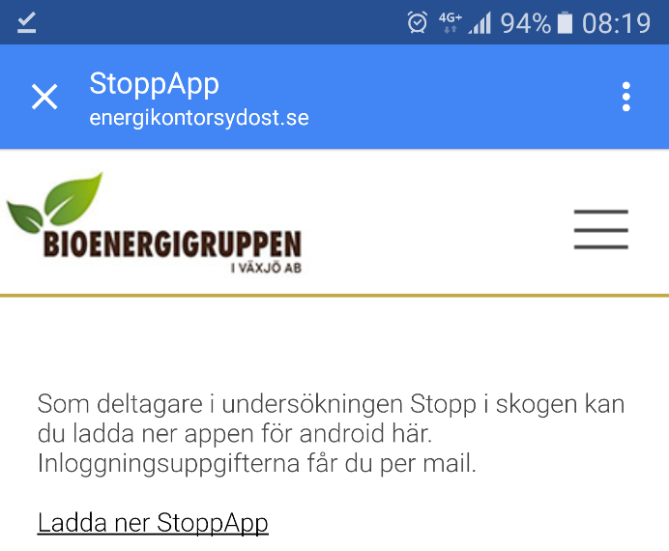
- Om nedanstående meddelande visas, tryck på Inställningar.
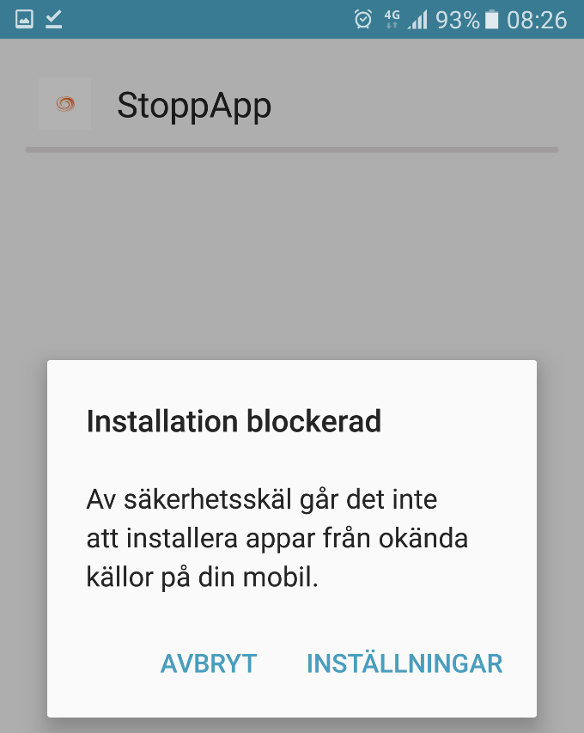

- På Inställningar, aktivera Okända källor (grå switch till höger).
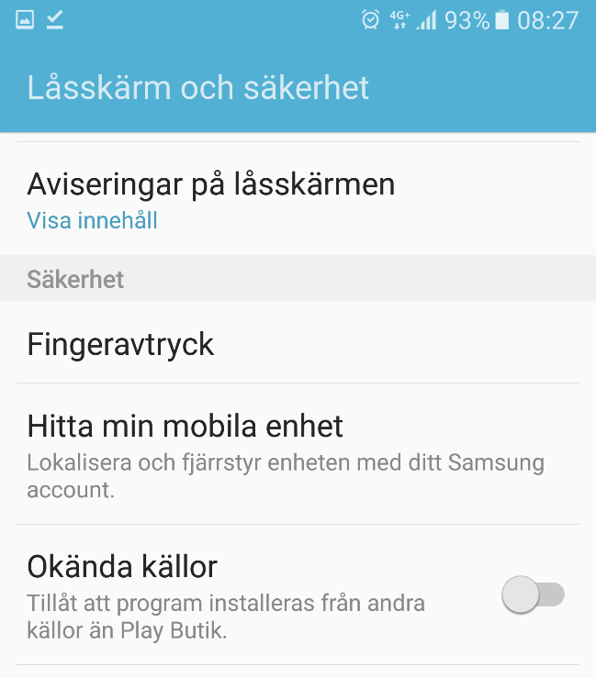
- När detta meddelande kommer upp, tryck på OK. Låt den blå knappen ”Tillåt endast den här installationen” vara ikryssad.
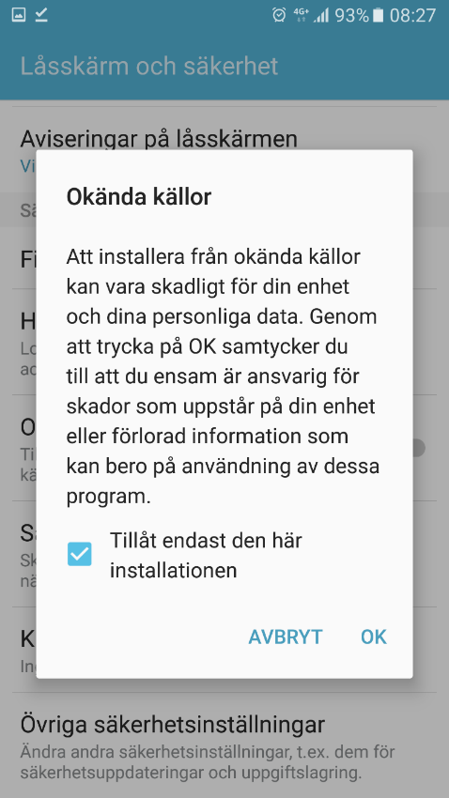

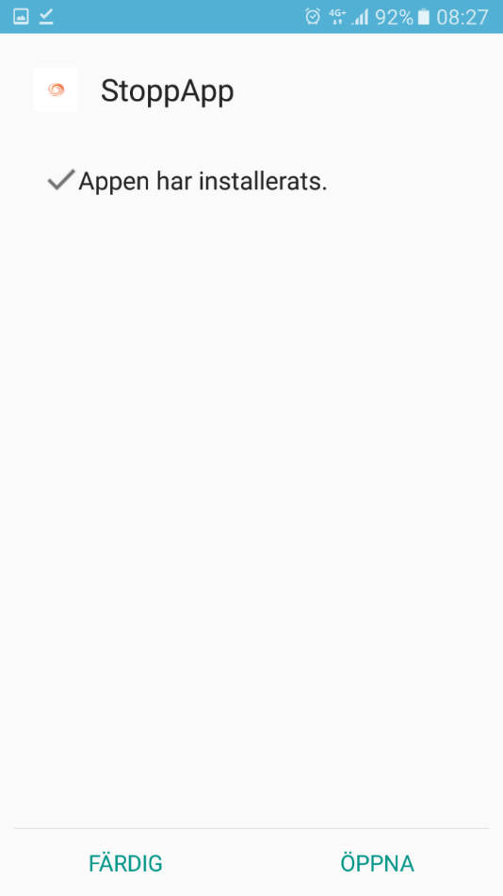
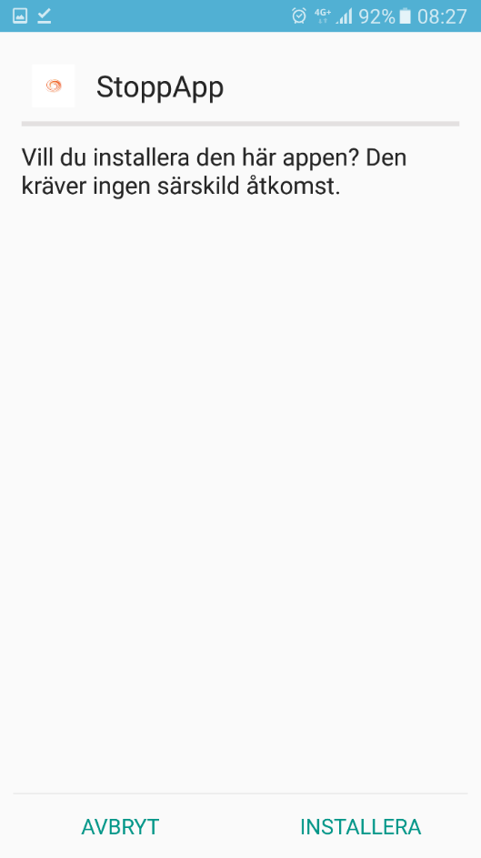
- Tryck på Installera. 6. När appen har installerats, tryck på Öppna.

- Klart för inloggning!
